Рассмотрение вопросов, вызвавших затруднение у участников ГИА

Результат во многом зависит от технологии. Улучшение результатов ЕГЭ по биологии так же во многом определяется технологией подготовки учащихся к их итоговой аттестации.
По-прежнему, затруднения учащихся наблюдаются при решении задач из области цитологии, биохимии и генетики, что связано с недостаточным, все еще, пониманием структуры и принципов реализации наследственной информации.
Технологии обучения биологии и подготовки к ЕГЭ по биологии могут совершенствоваться, в основном, в трех направлениях:
1) в направлении системы организации обучения и подготовки к итоговой аттестации учащихся;
2) в организации и осуществлении системно-деятельностного подхода в подготовке к итоговой аттестации самих выпускников;
3) в совершенствовании материалов, используемых в процессе подготовки учащихся к итоговой аттестации.
Система организации подготовки учащихся к ЕГЭ по биологии включает:
- готовность самого педагога, которая основывается на понимании значимости поставленной задачи, уровне собственных знаний и готовности их пополнять в процессе курсовой подготовки и самоподготовки, использовании наиболее продуктивных приемов подготовки учащихся, использование наиболее проверенных источников информации (учебно-справочные материалы, контрольные тренировочные материалы различных изданий).
- готовность руководства школы создать благоприятные условия подготовки учащихся,
- методическое сопровождение: организация курсовой подготовки, изучение положительного педагогического опыта (семинары, круглые столы и т.д.).
Подготовке к ЕГЭ следует уделять должное внимание, начиная с 5 класса, практикуя систематизацию знаний и их обобщение.
Необходимо побуждать учащихся к активной деятельности в процессе подготовки к ЕГЭ путем совместного поиска приемов запоминания значительного объема материала, выполнения заданий, ориентированных на обобщение материала, его анализ, сравнение объектов процессов, явлений, прогнозирование и моделирование, и др.
Задания повышенной сложности, это задания с 22 по 28. Все типовые задания вы можете посмотреть на ФИПИ.
Остановимся на выполнении заданий 27 линии.
Задание №1 У хламидомонады преобладающим поколением является гаметофит. Определите хромосомный набор взрослого организма и его гамет. Объясните из каких исходных клеток образуются взрослые особи и их гаметы, в результате какого деления формируются половые клетки.
Для решения такого рода заданий удобнее пользоваться схемой
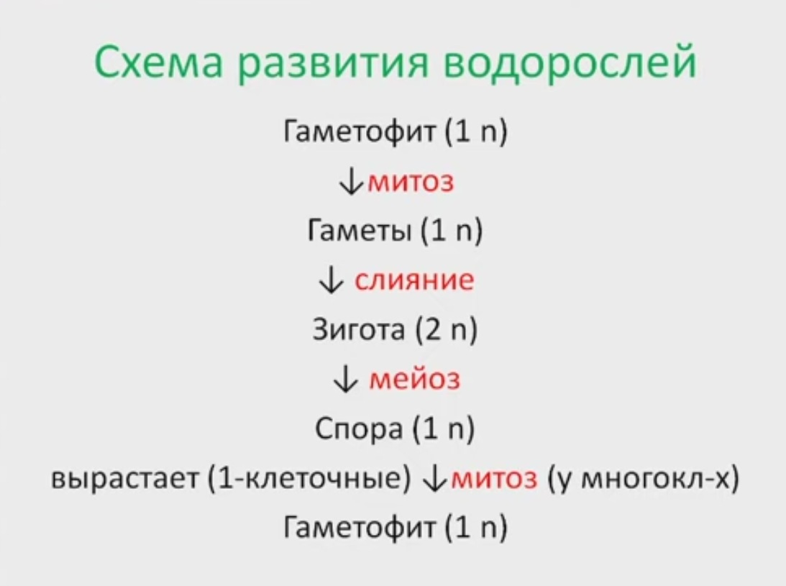

Решение
1) хромосомный набор взрослого организма и хромосомный набор споры - n (гаплоидный);

2) споры (зооспоры) образуются из диплоидной зиготы путём мейоза;

3) хромосомный набор гамет - n (гаплоидный);

4) гаметы образуются из клетки взрослого организма (гаметофита) путём митоза
Подобными схемами можно пользоваться и при решении других заданий.
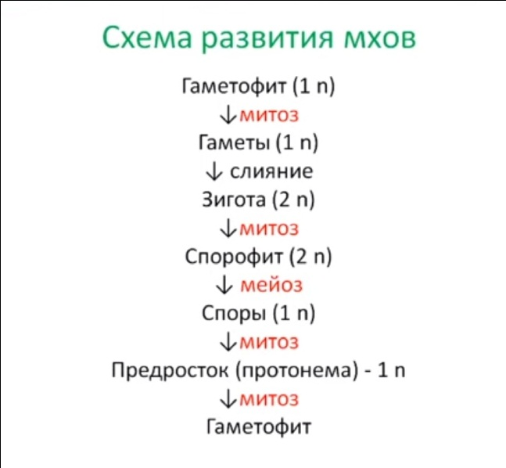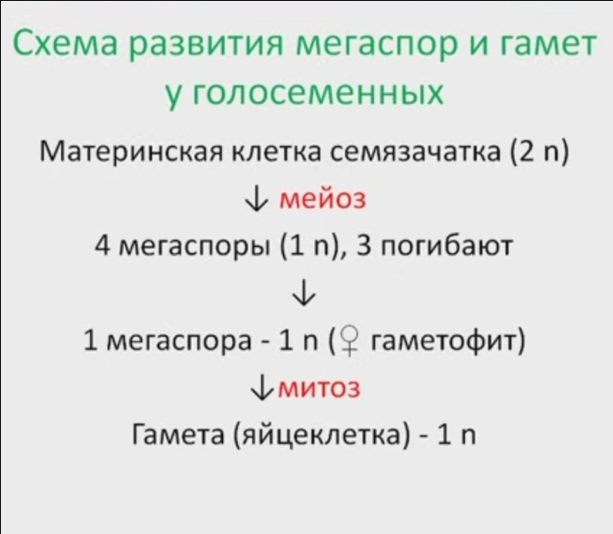
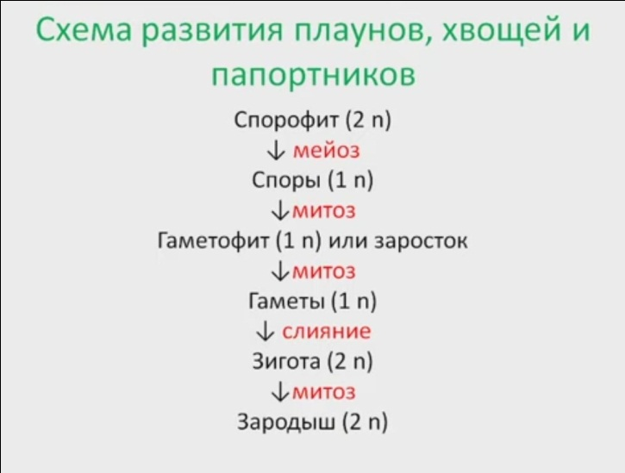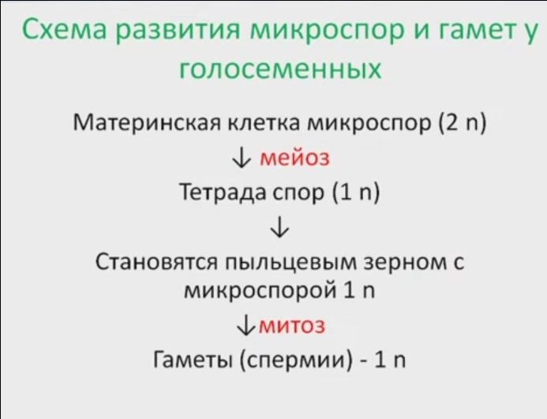
При выполнении заданий 24 линии (предусматривают работу с кратким тематическим текстом из любого раздела биологии (профильный уровень), в котором требуется найти и исправить ошибки) особое внимание стоит обратить на 5 правил выполнения этих заданий.
- только три ошибки
- исправлять нужно так, чтобы по ответу было понятно о чем вопрос
- смотреть на контекст и тему текста
- исправлять только отрицанием нельзя
- обращать внимание на использование категоричных слов ( только, исключительно, всегда), в этих предложениях часто используются ошибки.
А чтобы подготовится к ЕГЭ по биологии основательно и свести вероятность ошибок к минимуму, можно заглянуть в справочник выпущенный специально для подготовки к итоговой аттестации.

Т.Д. Початкова

